**Camilo Pintor**

**Documento de Especificación de Arquitectura**

Realizado por: Tatiana Marin Rivera

Santiago Velasco

Mateo Prieto

Jhonatan Torres

***HISTORIAL DE REVISIONES***

| **Fecha** | **Versión** | **Autor** | **Descripción** | **Revisado Por** |
| --- | --- | --- | --- | --- |
|  |  |  |  |  |

**Contenido**

1. Documento de Arquitectura de Software 4

1.1. Introducción 4

1.2. Propósito 4

1.3. Alcance 4

1.4. Referencias 4

1.5. Definiciones acrónimos y abreviaciones 4

2. Generalidades del Proyecto 5

2.1. Problema a Resolver 5

2.2. Descripción General del Sistema a Desarrollar 5

2.3. Identificación de los Stakeholders y sus responsabilidades 5

3. Vistas de la arquitectura 5

3.1. Vista de Casos de Uso (Se debe colocar cada uno de los casos de uso que han sido elaborados y requeridos para el S.I.) 5

3.2. VISTA DE PROCESOS 5

3.3. VISTA LÓGICA 5

3.4. VISTA DE IMPLEMENTACIÓN 6

3.5. VISTA DE DESPLIEGUE 6

4. Arquitectura en capas 6

5. VISTA DE DATOS 6

5.1. Modelo Relacional normalizado tercera forma normal de la base de datos. 6

6. Definición de Interfaces de Usuario 6

7. Características Generales de Calidad 6

7.1. Tamaño y performance 6

7.2. Calidad 6

7.3. Usabilidad 7

7.4. Eficiencia 7

7.5. Seguridad 7

7.6. Confiabilidad 7

7.7. Mantenimiento 7

7.8. Estándares (Normas de calidad): Mencionar dos o tres normas, y argumentar cómo esas normas se aplican para el sistema de información. 7

1. **Documento de Arquitectura de Software**
   1. **Introducción**

En este trabajo que está dedicado al Software, veremos como las distintas habilidades y conocimientos previamente adquiridos pueden darnos una visión más específica y clara del proyecto, como la búsqueda de soluciones a la problemática del cliente, la aplicación estratégica de metodologías hábiles, el desarrollo profesional, asi como tambien el cumpliento de los atributos de calidad estandarizados a nivel mundial.

* 1. **Propósito**

El propósito de este documento es recopilar, analizar y definir las necesidades y características de alto nivel de TECNISUELOS PAVIMENTOS Y CONCRETOS. Se centra en las capacidades que necesitan las partes interesadas y los usuarios objetivo, y por qué existen estas necesidades. Los detalles de cómo se satisfarán estas necesidades se detallan en especificaciones complementarias.

* 1. **Alcance**

El alcance del proyecto tendrá como límite la construcción e implementación del software antes mencionado teniendo como objetivos claros: la implementación de una interfaz de usuario clara y sencilla donde se detallaran cada uno de las acciones que se requerirán para determinado módulo, sobre el almacenamiento de datos se utilizarán tecnologías a la vanguardia las cuales proporcionan escalabilidad, mantenibilidad, confiabilidad y estabilidad al momento de hacer cualquier acción dentro del sistema entre las tecnologías se encuentra (MySQL y Firebase, Framework Spring, Infraestructura de Red), respecto al core del negocio se utilizará una arquitectura orientada a microservicios las cuales proporcionan las cualidades previamente descritas.(API). Además encontraremos las siguientes limitantes.

* No se podrá alterar la información reciente antes de 24 horas para mejorar la seguridad de los materiales y recursos que ingresan y salen.
* Los datos que se almacenen solo pueden ser alterados por personal autorizado para mejorar la seguridad de las finanzas de la empresa
* Los terceros únicamente pueden visualizar la información más no podrán modificarla pues el cronograma de actividades es un dato público para los clientes
* Los informes de laboratorio podrán ser editados una única vez, si el laboratorista comete algún error y guarda el informe, debe generar un nuevo informe.

* Gestiona las pruebas de campo, cuando el formato sea previamente diligenciado no se podrá hacer modificaciones ni actualizaciones después de finalizado.
  1. **Referencias**

1. Documento de historias de usuario.
2. Documento de Visión del Proyecto.
3. Planilla de análisis del software.
   1. **Definiciones acrónimos y abreviaciones**

**MODELO RELACIONAL:** Es una estructura de datos que utiliza tablas y relaciones entre ellas para representar la información en una base de datos. Cada tabla representa una entidad o concepto, y cada fila representa una instancia de esa entidad.

**ARQUITECTURA DE SOFTWARE:** conjunto de elementos estáticos, propios del diseño intelectual del sistema, que definen y dan forma tanto al código fuente, como al comportamiento del software en tiempo de ejecución. Naturalmente este diseño Arquitectónico ha de ajustarse a las necesidades y requisitos del proyecto.

**DESCRIPCIÓN DE ARQUITECTURA**: colección de productos de documentación.

**VISTAS:** es una representación de un área de interés o perspectiva del sistema en alto nivel.

**TIPOS DE VISTAS:** especificación de una convención de cómo construir y usar una vista. Deben satisfacer la capacidad de creación y análisis de una vista.

**STAKEHOLDER:** Individuo, equipo u organización con intereses relativos al sistema.

**SQA: (**Aseguramiento de la calidad del software) El aseguramiento de la calidad del software es un medio y una práctica para monitorear todos los procesos, métodos y productos de trabajo de ingeniería de software para garantizar el cumplimiento de los estándares definidos.

**MVC**:(Modelo Vista Controlador) Nos ayuda a dividir el código frontend y backend en componentes separados. De esta manera, es mucho más fácil administrar y hacer cambios a cualquiera de los lados sin que interfieran entre sí.

**UML:** El Lenguaje Unificado de Modelado (UML) desempeña un rol importante no solo en el desarrollo de software, sino también en los sistemas que no tienen software en muchas industrias, ya que es una forma de mostrar visualmente el comportamiento y la estructura de un sistema o proceso.

1. **Generalidades del Proyecto**
   1. **Problema a Resolver**

Nace de un carente sistema de información donde se pueda unificar todo el core (actividades) del negocio, dando control completo a inventarios, cartera, cronograma de actividades, informes de laboratorio y pruebas en campo. Cierta información se trabaja clásicamente.

Esto genera una inconformidad debido a tiempos de ejecución largos, la generación de reportes lleva días y adicionalmente se puede ver comprometida por actores externos.

* 1. **Descripción General del Sistema a Desarrollar(en general y por módulo).**

Requieren de un sistema el cual les permita administrar la información que entregan a los usuarios de una forma fácil, rápida y segura.

Adicionalmente mantener un control total de todos sus proyectos regulados por invias y el IDU. Ya que estos requieren de protocolos o normativas que varían según la regulación.

* **Inventarios**:
  + Crear los registros del inventario desde un formulario para luego ser almacenados en la base de datos.
  + Generar una vista de registros de inventario desde una tabla la cual tenga un filtro para buscar por nombre o código.
  + Actualizar los registros del inventario previamente agregados desde un formulario.
  + Eliminar el registro de un determinado inventario previamente registrado colocando a disposición del usuario una alerta para confirmar la acción.
  + Subcategorizar los inventarios por propios o de terceros (los clientes de la empresa pueden dar recursos).
* **Cartera**:
  + Crear los registros de ingresos o egresos desde un formulario para luego ser almacenados en la base de datos.
  + Generar una vista de cartera desde una tabla la cual tenga un filtro para buscar por tipo de egreso/ingreso o código.
  + Por políticas de seguridad los registros de cartera no permiten actualización ni eliminación exceptuando motivos administrativos mayores
  + Exportación de registros vía Excel o PDF.
* **Informes de laboratorio**:
  + Crear los informes de laboratorio desde un formulario para luego ser almacenados en la base de datos.
  + Generar una vista de informes de laboratorio la cual ya está previamente filtrada por el tipo de proyecto o cliente que lo esté solicitando.
  + Por políticas de seguridad los informes de laboratorio no permiten eliminación exceptuando motivos administrativos mayores.
  + Actualizar los informes de laboratorio previamente agregados desde un formulario.
  + Visualización de informes de laboratorio para el cliente final.
* **Pruebas en campo**:
  + Software independiente que permita gestionar y facilitar la toma de muestras en campo.
  + Crear los registros desde varios formularios para los diferentes tipos de pruebas en campo y posteriormente ser almacenados en la base de datos.
  + Consultar las diferentes pruebas tomadas a lo largo del día mediante una tabla.
  + Actualizar los registros de la prueba de campo previamente agregados desde un formulario.
  + Eliminar el registro de una determinada prueba de campo previamente registrada colocando a disposición del usuario una alerta para confirmar la acción.
  + Poder exportar las pruebas de campo mediante un consumo de api para luego ser relacionadas con los clientes o proyectos.
  1. **Identificación de los Stakeholders y sus responsabilidades**

| **STAKEHOLDER** | **DESCRIPCIÓN** | **ESCENARIO** | **Caso de Uso** |
| --- | --- | --- | --- |
| Laboratorista | Supervisar e inspeccionar proyectos de construcciones en actividades como preliminares de obra, construcción de estructuras. | Escenario de Informes de laboratorio | -Registrar las conclusiones del proyecto  -Registrara novedades presentadas con el estado del informe |
| Ingeniero | El ingeniero es el encargado principalmente de analizar la densidad y el contenido de humedad del suelo. | Escenario de pruebas de campo | -Registrará los diferentes tipos de sondeos (mecánicos a presión, persion, mecánicos a rotación).  -Registrar el tiempo de ejecución de la prueba. |
| Auxiliar Digitacion | Es el que hace las actualizaciones y el mantenimiento de la documentación, la inclusión de estos datos en nuestro sistema de información, para así saber el lugar de cada cosa. | Escenario de Inventario | -Registrar los materiales que se ingresen a la base de datos.  -Registrar los materiales que se agoten de la base de datos. |
| Administrador | Supervisar, coordinar, planificar y dirigir la ejecución del trabajo del personal, para así asegurar la competencia técnica y la calidad de los mismos, programando estrategias eficientes de trabajo que contribuyan al uso adecuado de los recursos y del tiempo | -Escenario de Informes de laboratorio  -Escenario de pruebas de campo  -Escenario de Inventario  -Escenario de Cartera | -Registrar el seguimiento de las cuentas  -Registrar un hipótesis del informe  -Solicitar material de los proveedores  -Registrar el método  de inspección  ultrasónica |
| Contador | Es que a planificar, organizar, dirigir y controlar el proceso estable,suministrando información confiable así como oportuna para la toma de decisiones y cumplimiento de obligaciones | Escenario de Cartera | -Registrar las exigencias |

1. **Vistas de la arquitectura**
   1. **Vista de Casos de Uso (Se debe colocar cada uno de los casos de uso que han sido elaborados y requeridos para el software)**

Casos de uso del módulo

**Cartera**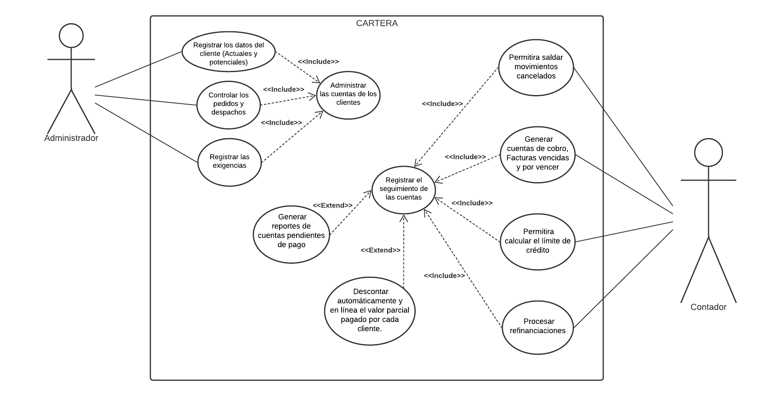

Casos de uso del módulo

**Informes de laboratorio**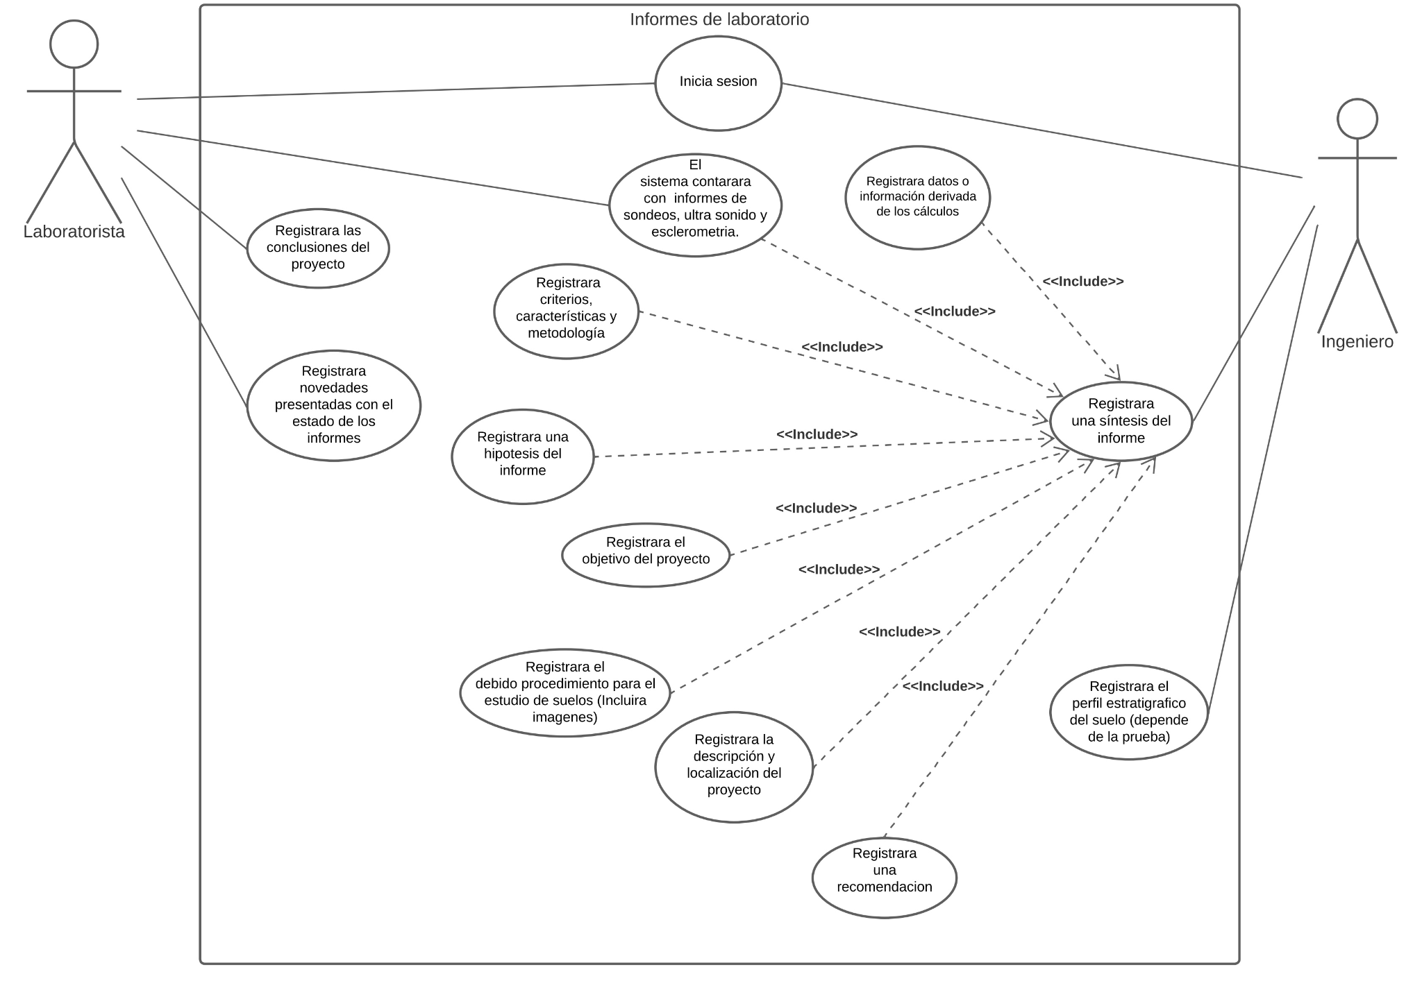

Casos de uso del módulo

**Pruebas de campo**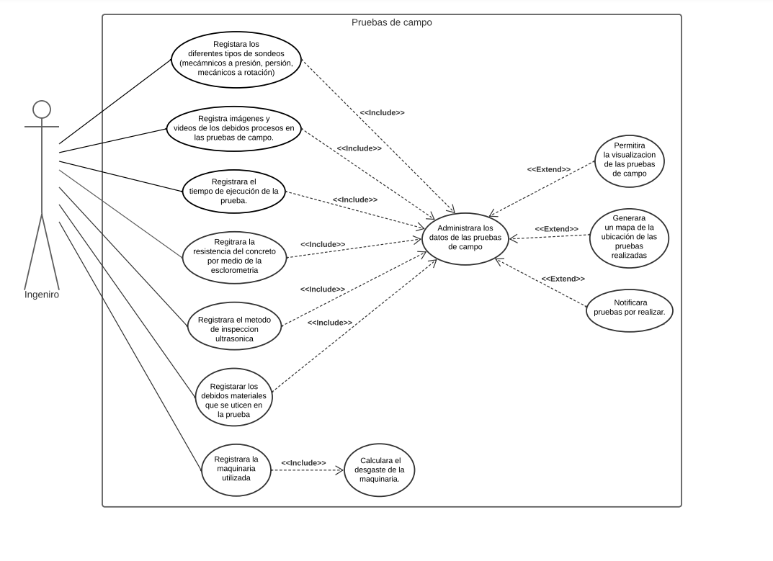

Casos de uso del módulo

**Inventario**

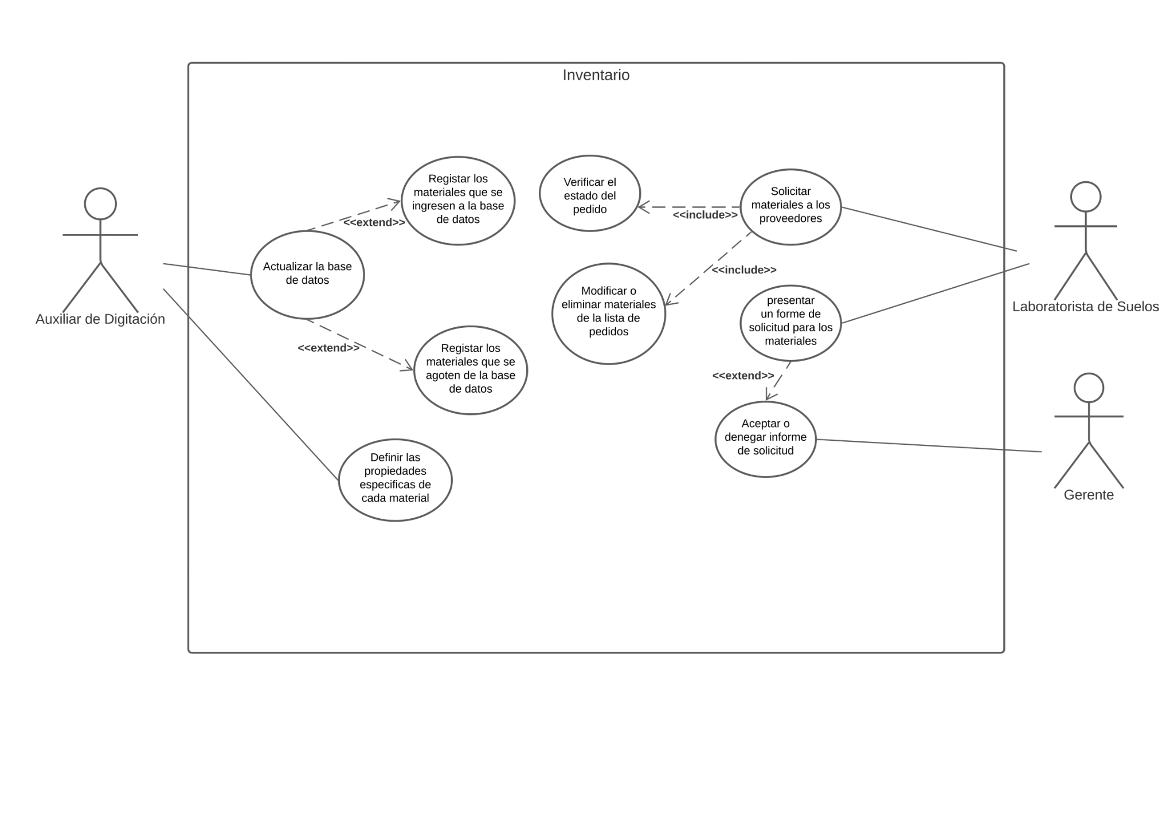

* 1. **VISTA DE PROCESOS**

Todos los diagramas que hayan elaborado en fase II, por módulo (aplica para los puntos 3.2.1 al 3.3.2), debidamente argumentados cada uno de los diagramas

* + 1. **Diagrama de Actividades**

Diagramas de actividades del módulo

**Cartera**

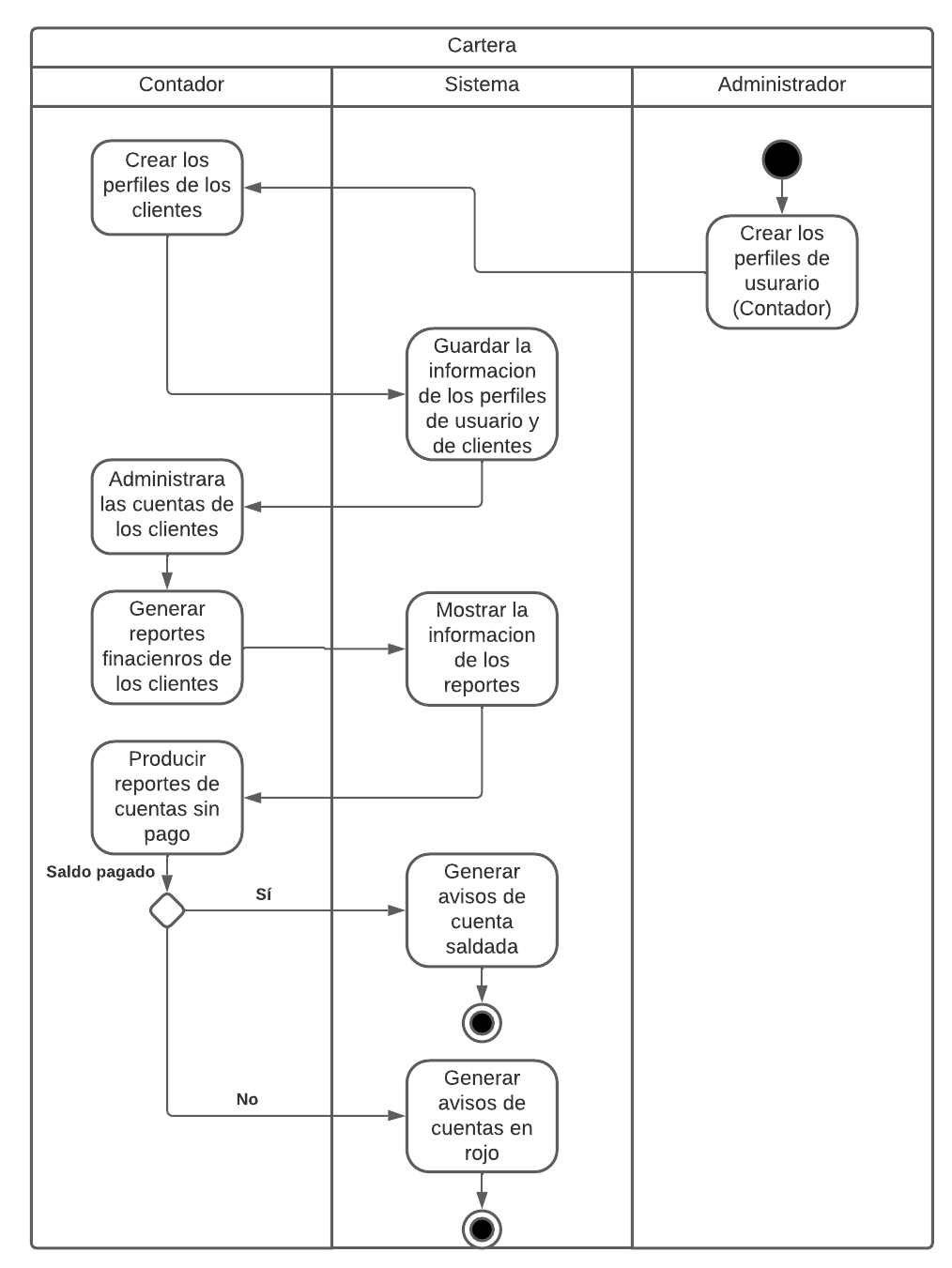

Diagramas de actividades del módulo

**Informes de laboratorio**

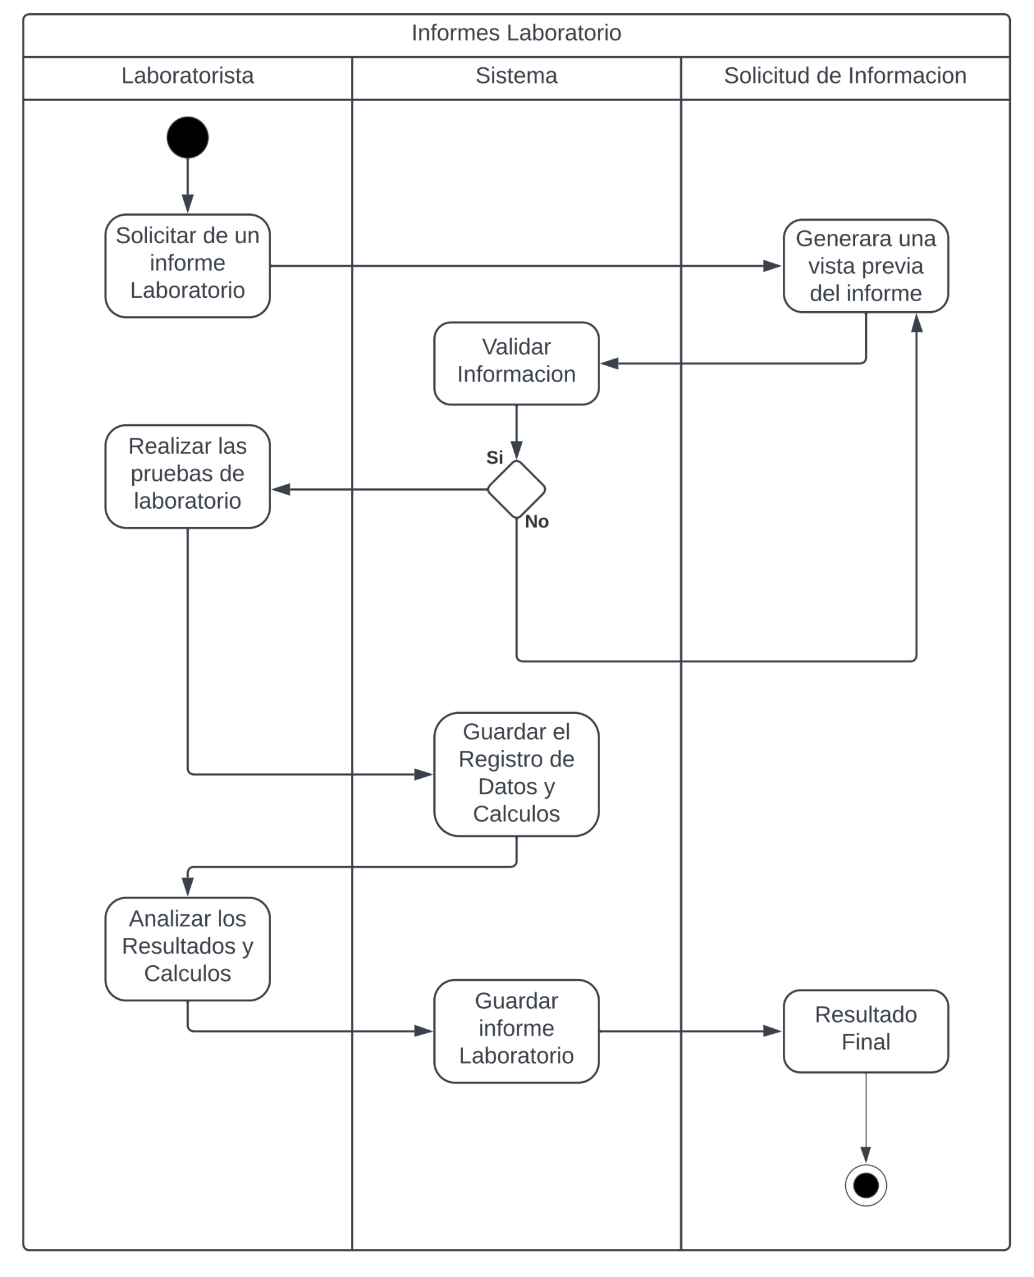

Diagramas de actividades del módulo

**Pruebas de campo**

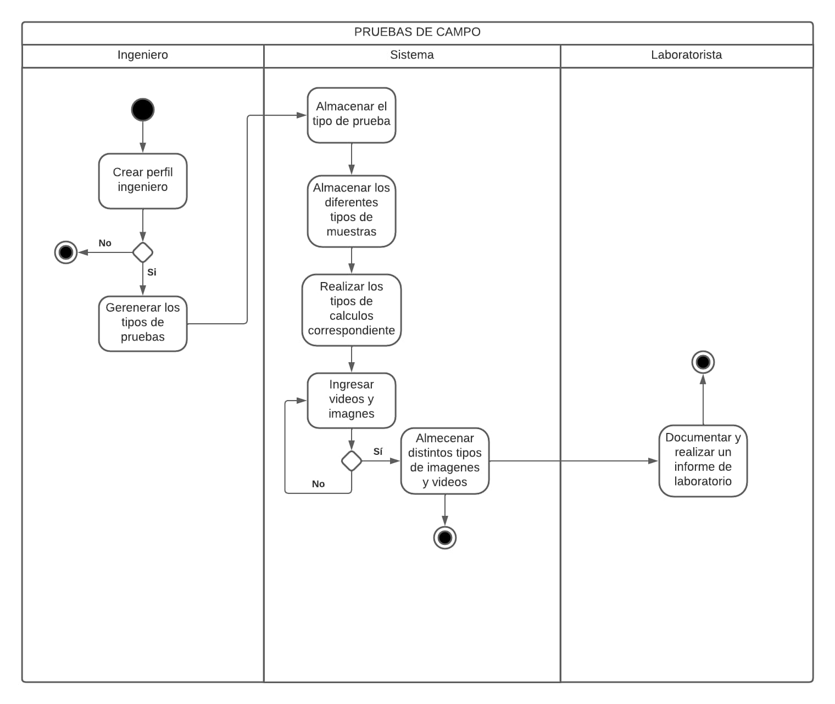

Diagramas de actividades del módulo

**Inventario**

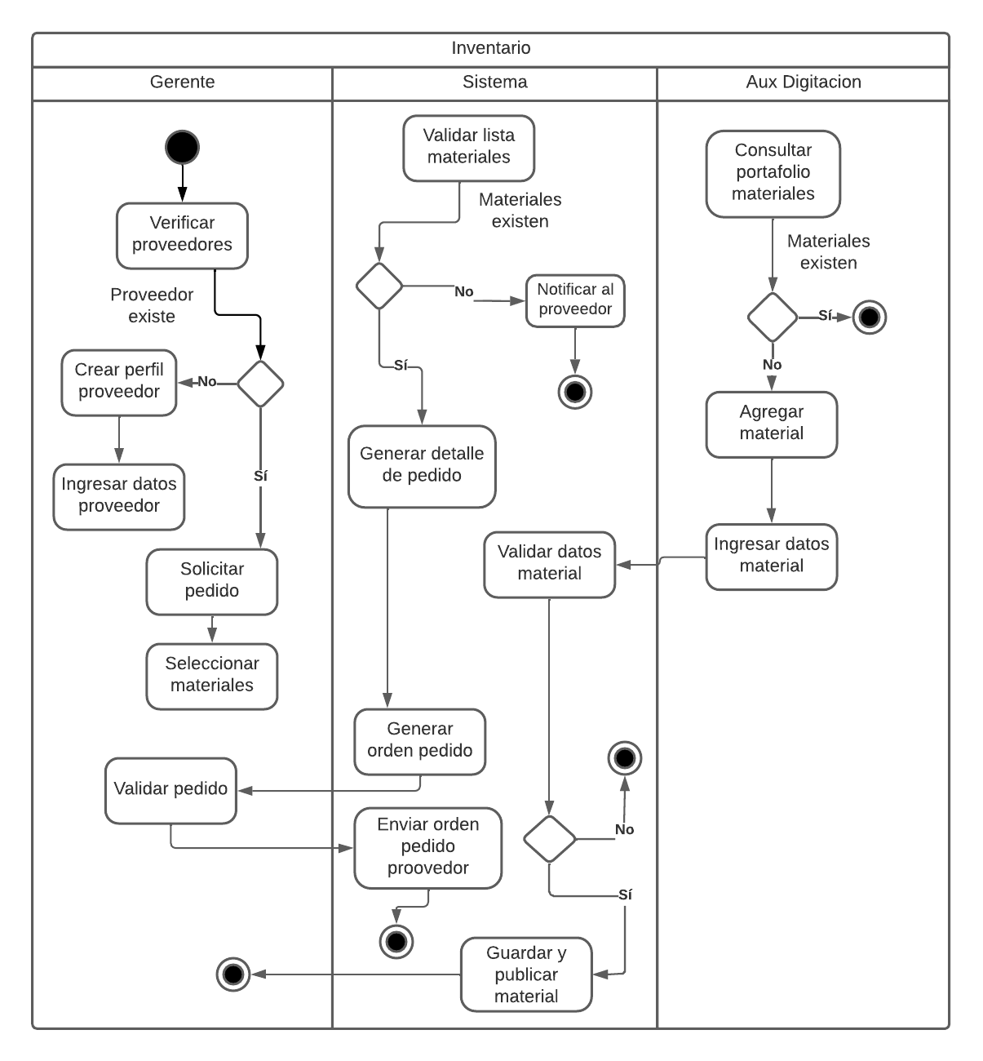

* 1. **VISTA LÓGICA**
     1. **Diagramas - Clases(Actualizado)**

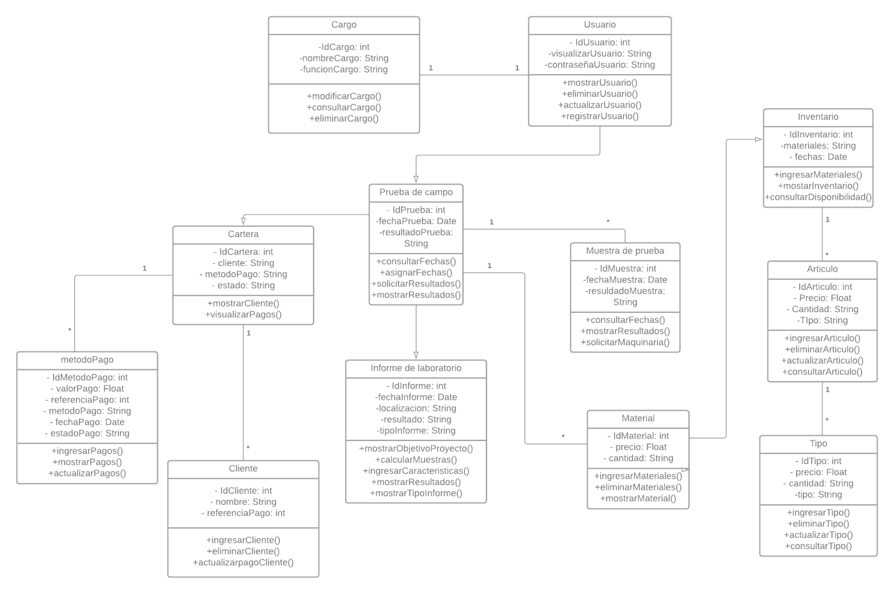

* + 1. **Diagramas - Secuencia**

Los diagramas de los puntos 3.4 al 3.5.1 corresponden a los diagramas que se han elaborado en la fase III

Diagrama de secuencias del módulo

**Cartera**

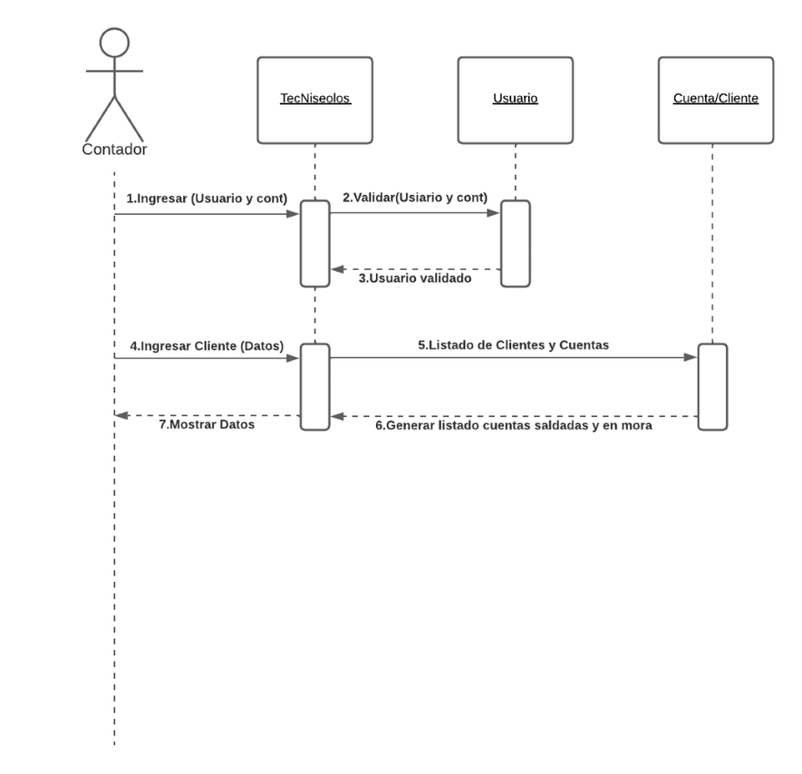

Diagrama de secuencias del módulo

**Informes de laboratorio**

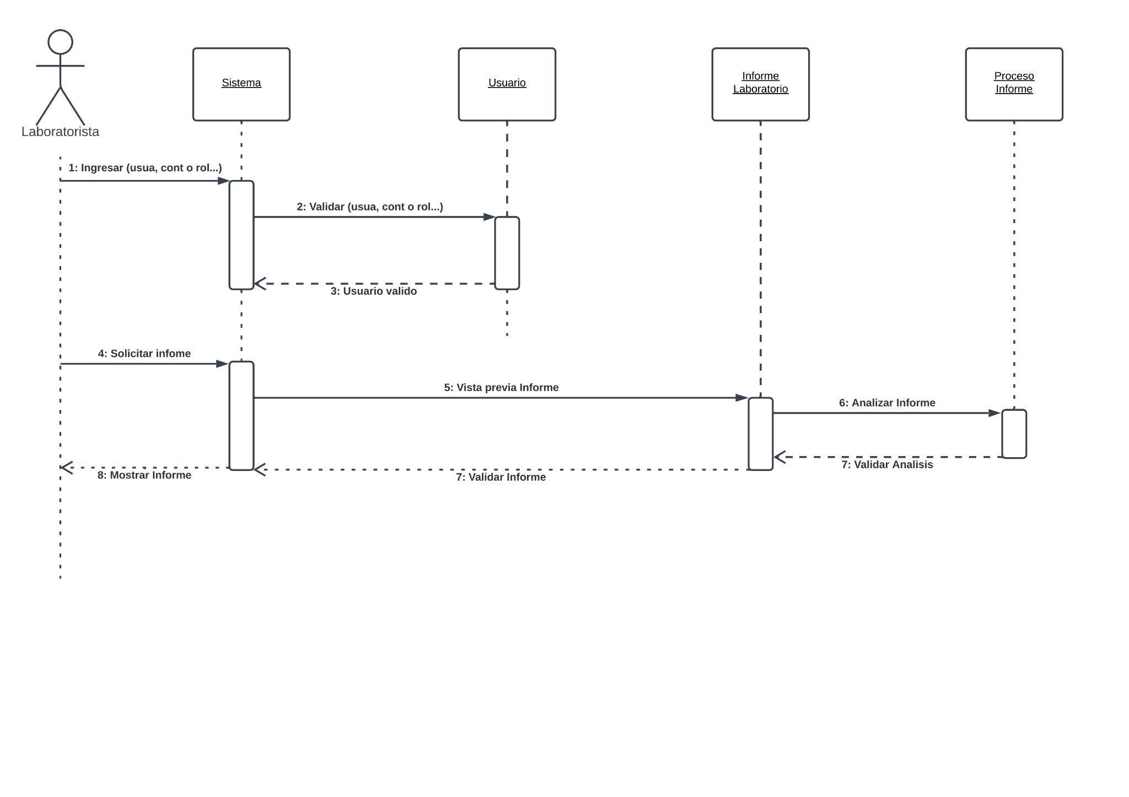

Diagrama de secuencias del módulo

**Pruebas de Campo**

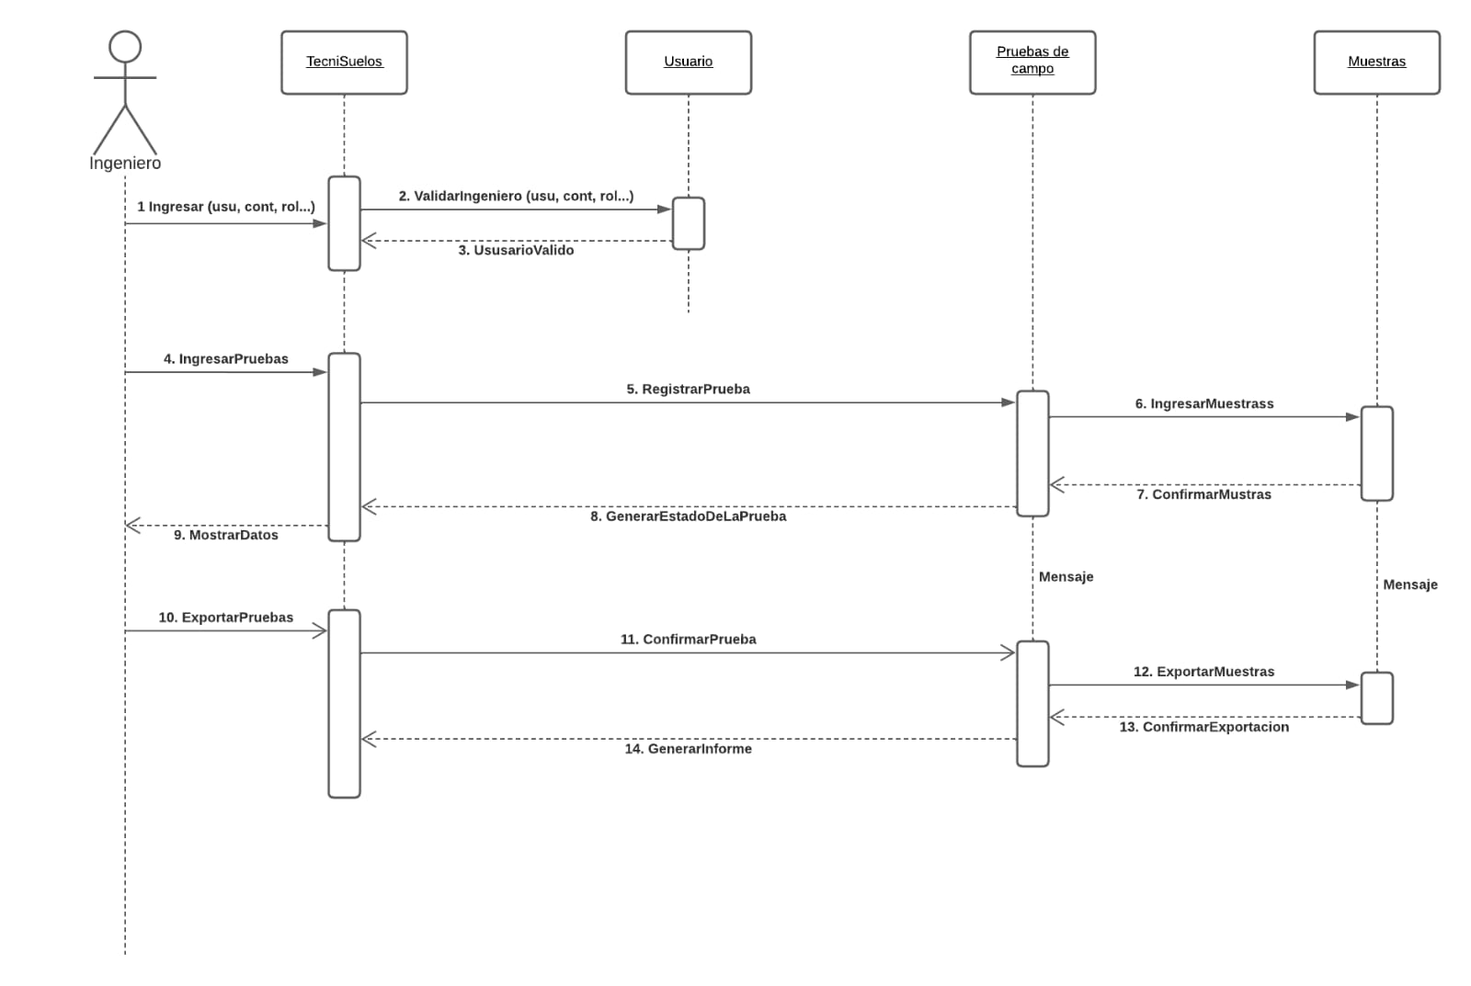

Diagrama de secuencias del módulo

**Inventario**

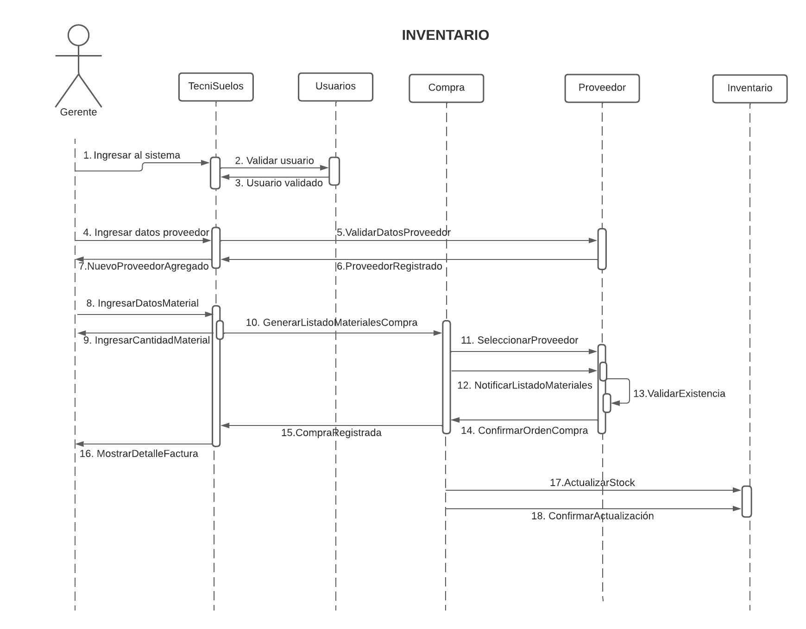

* 1. **VISTA DE IMPLEMENTACIÓN**
     1. **Diagrama de Componentes**

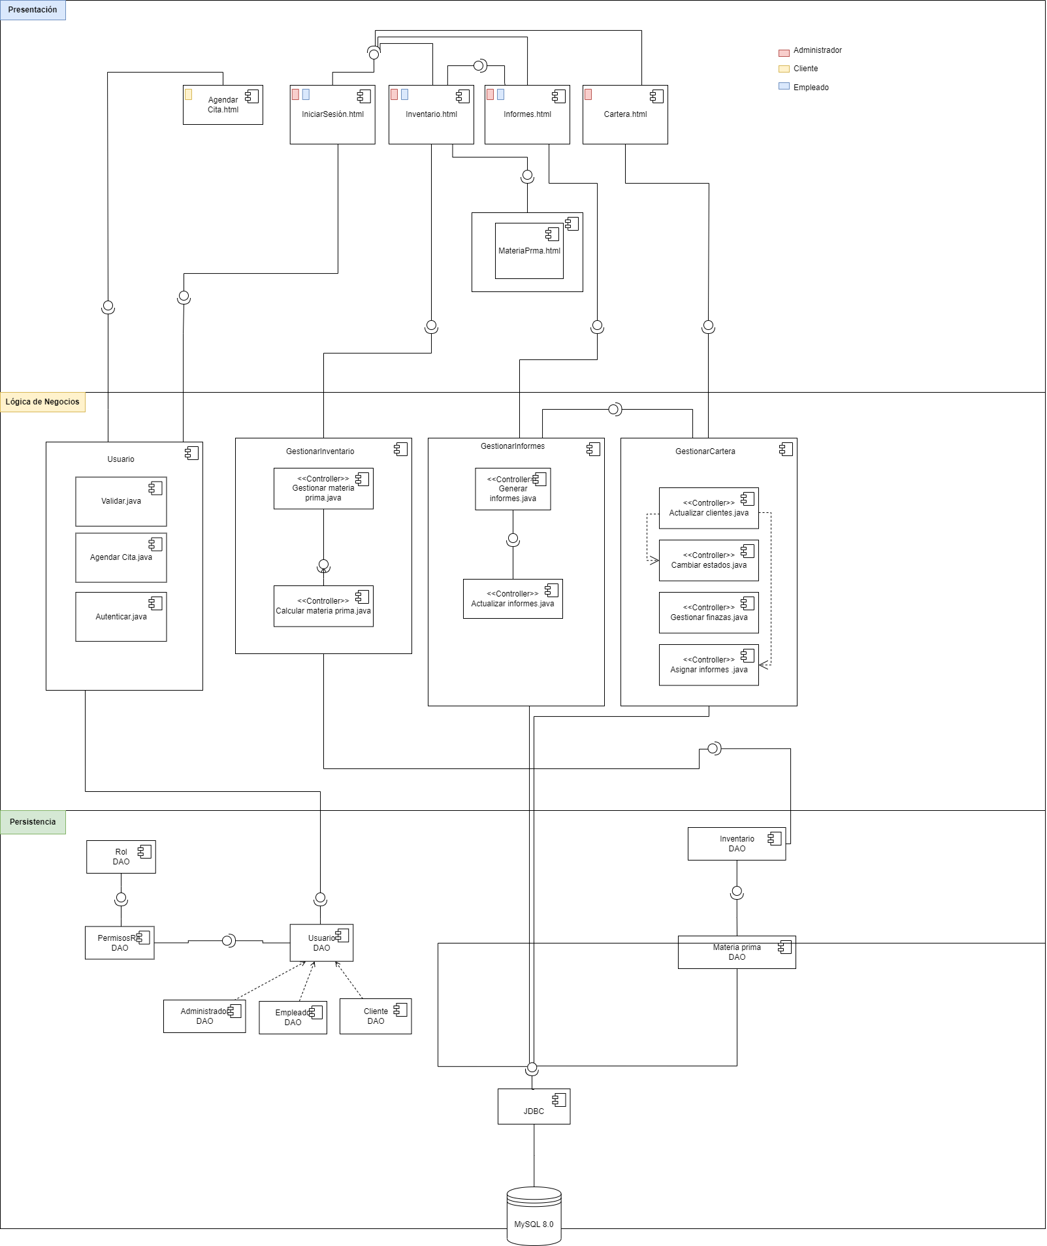

* + 1. **Diagrama de Paquetes**

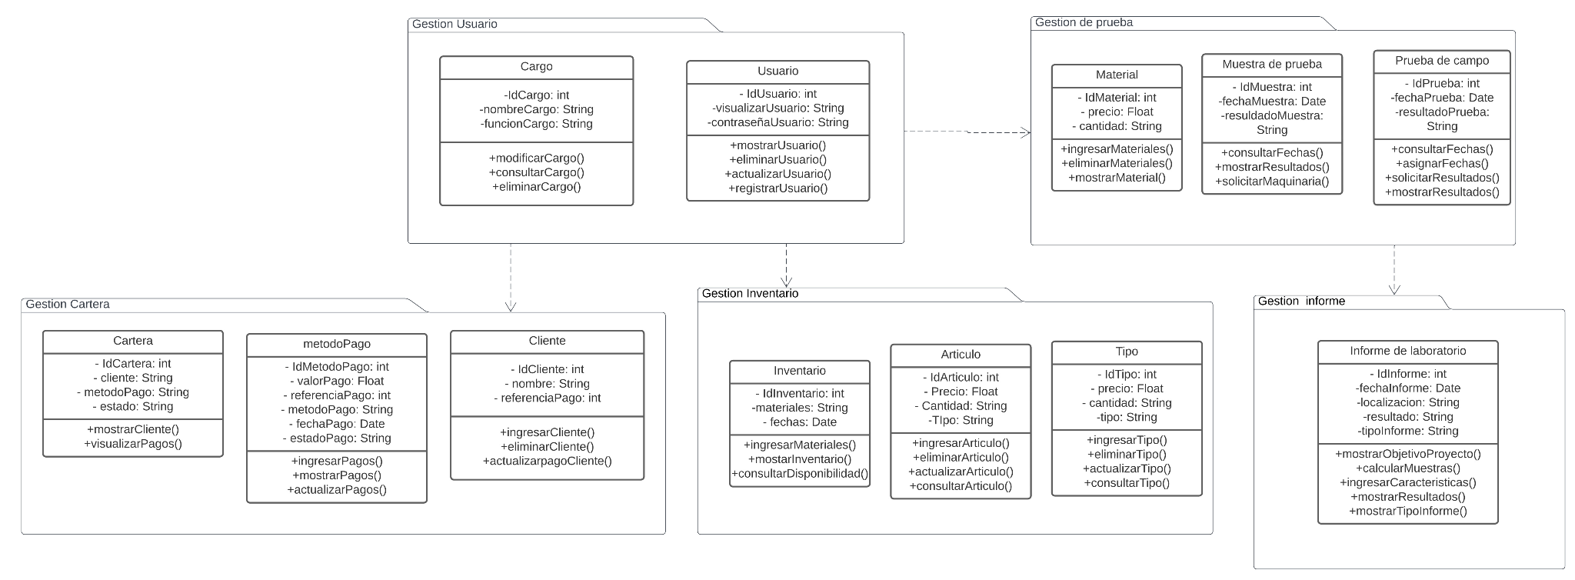

* 1. **VISTA DE DESPLIEGUE**
     1. **Diagrama de despliegue**

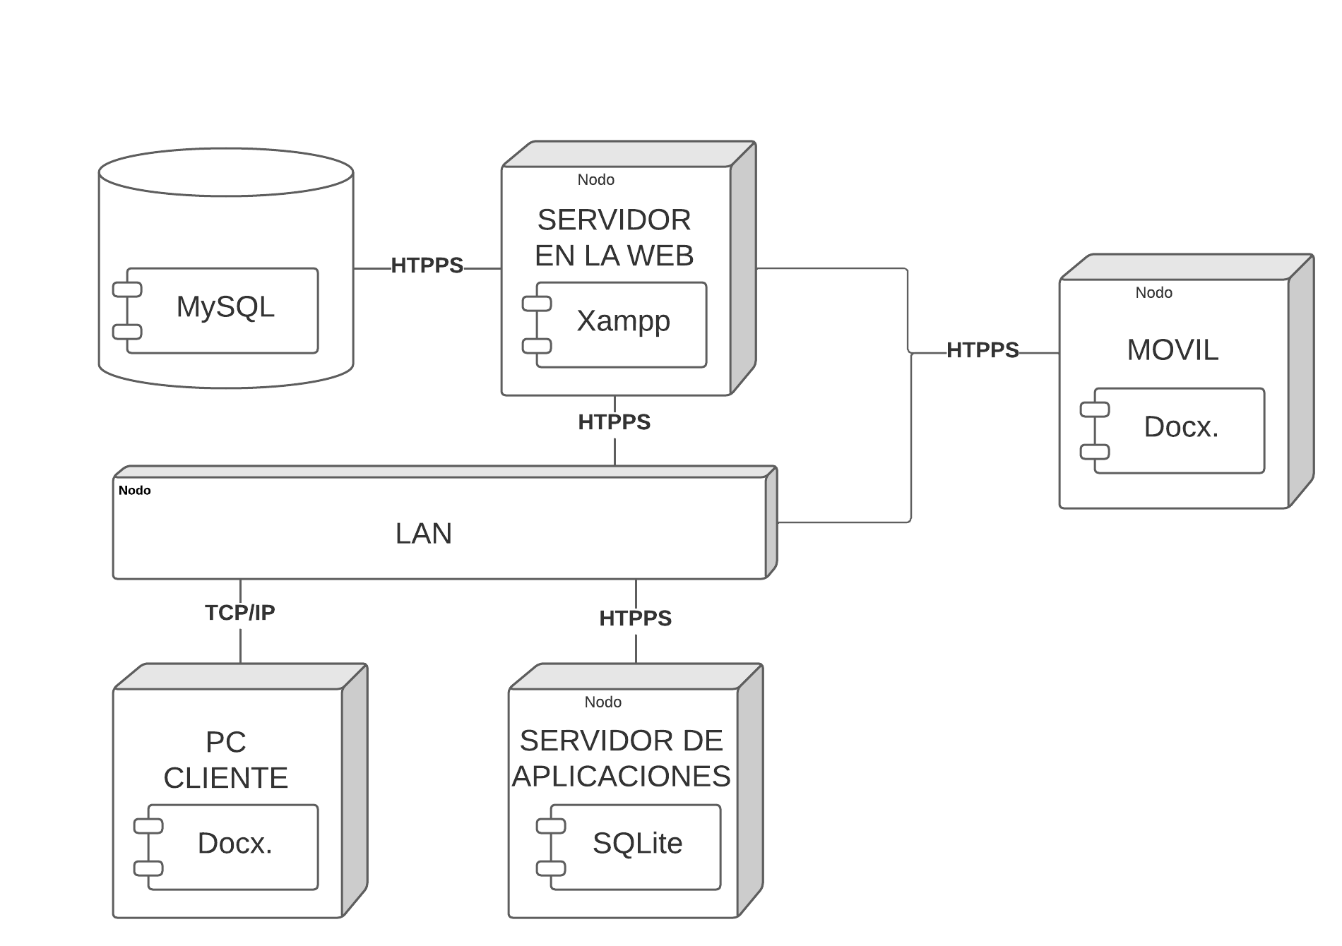

1. **Arquitectura en capas**

* Cuadro de Tecnologías por capas

| **CAPA** | **TECNOLOGÍAS A USAR** |
| --- | --- |
| **PRESENTACIÓN** | * HTML * CSS * JavaScript |
| **LÓGICA** | * Java |
| **PERSISTENCIA** | * Java Database Connectivity (JDBC) versión * DAO |

1. **VISTA DE DATOS**
   1. Modelo Relacional normalizado tercera forma normal de la base de datos (SGBD)

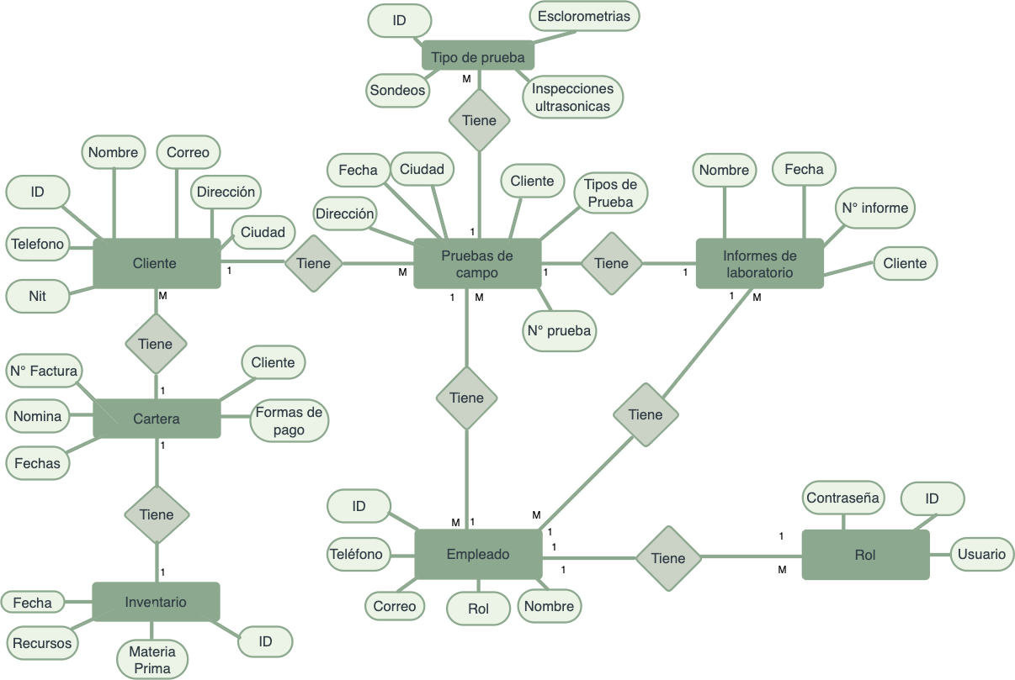

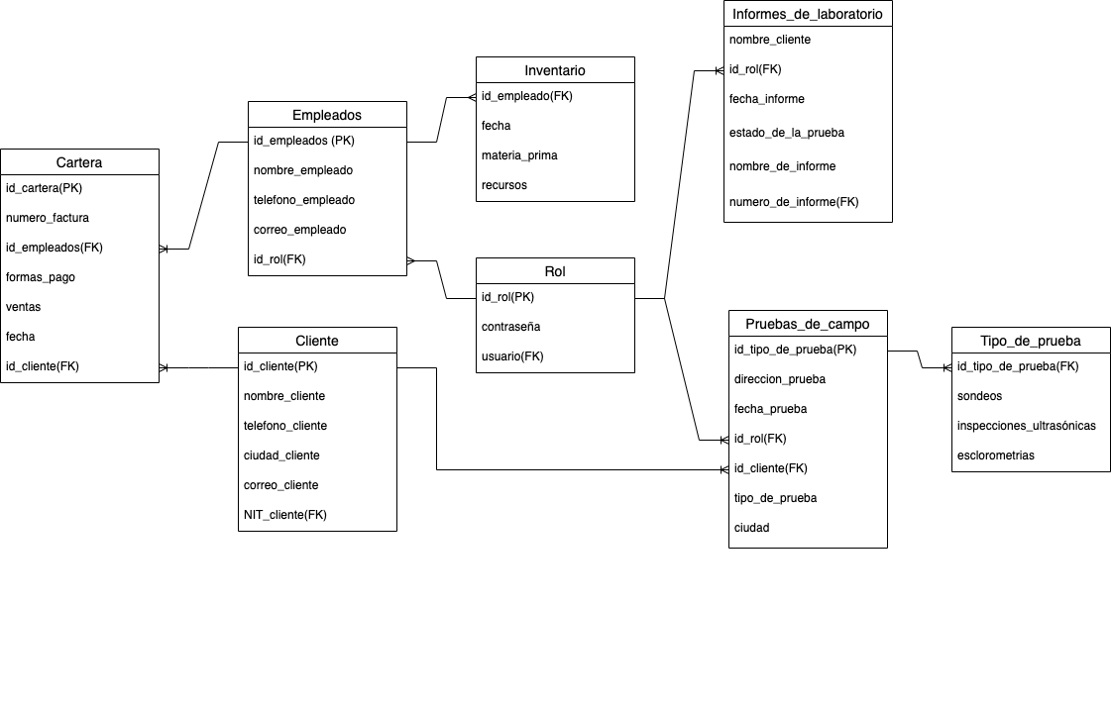

1. **Definición de Interfaces de Usuario**

Formularios

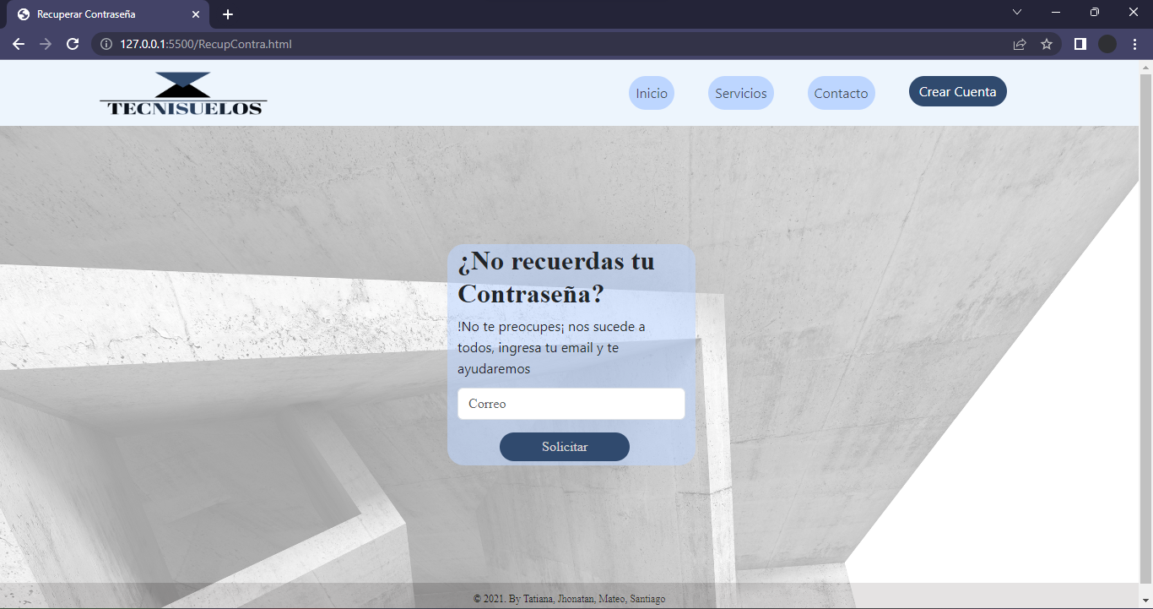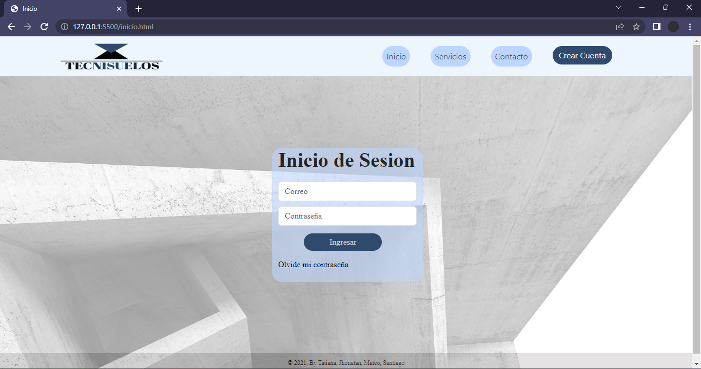

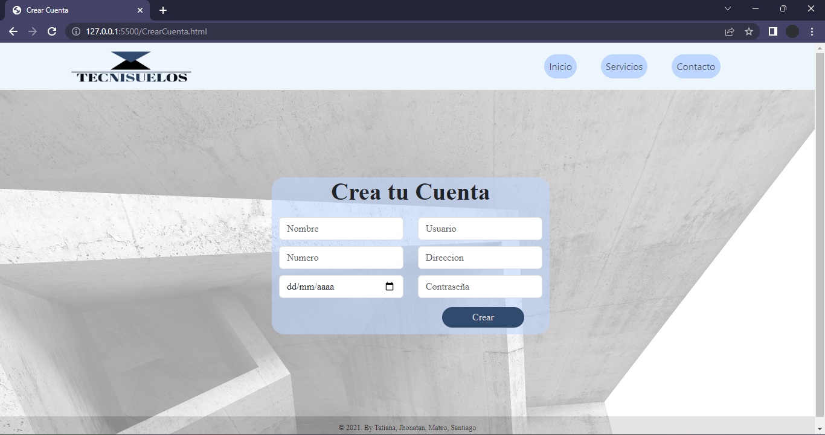

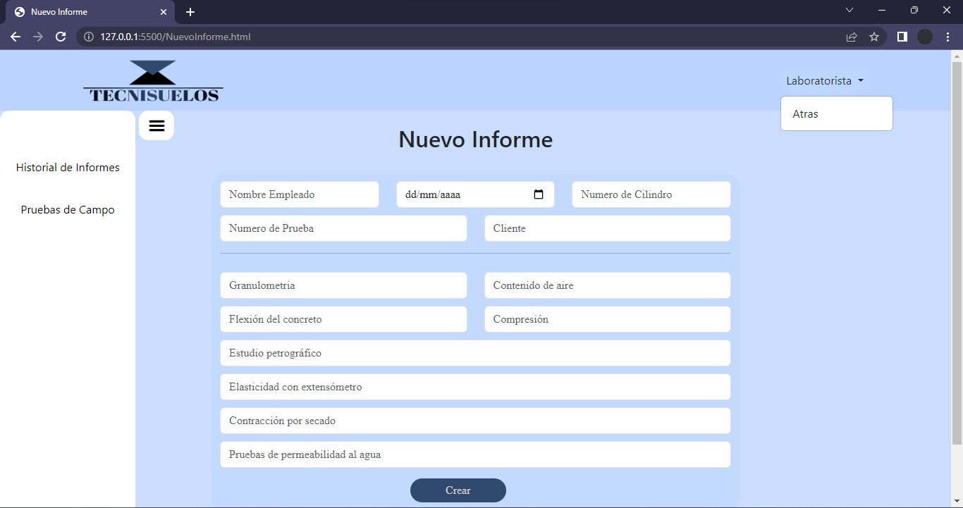

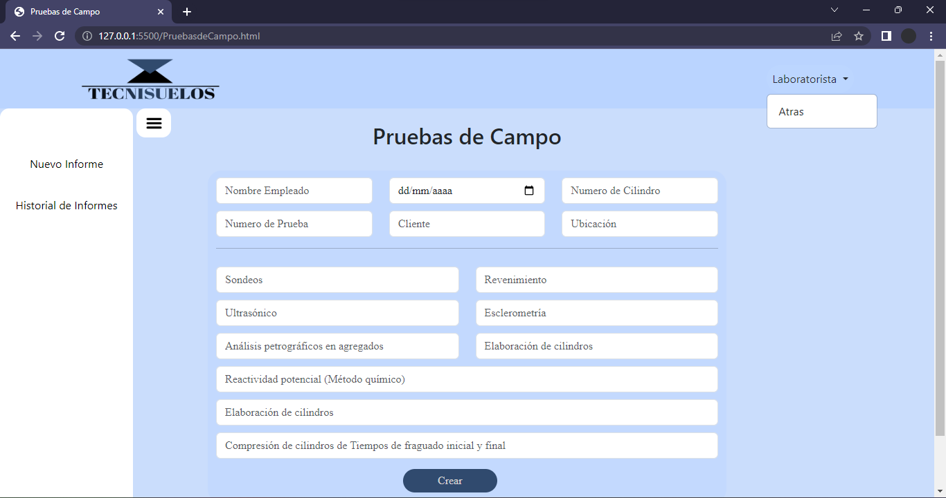

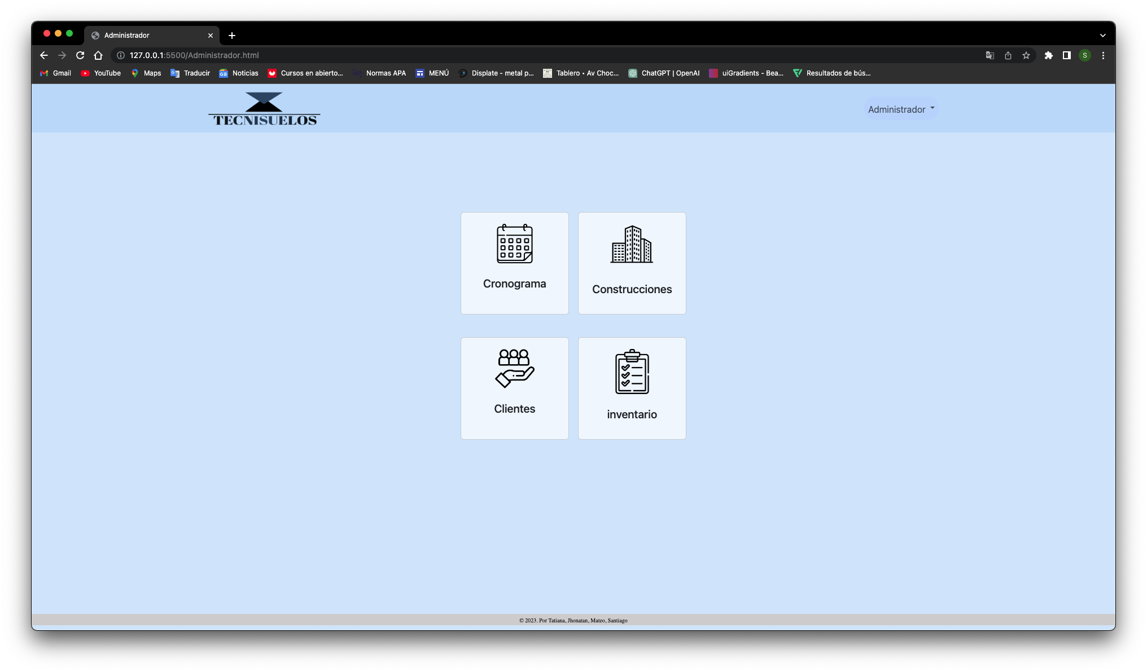

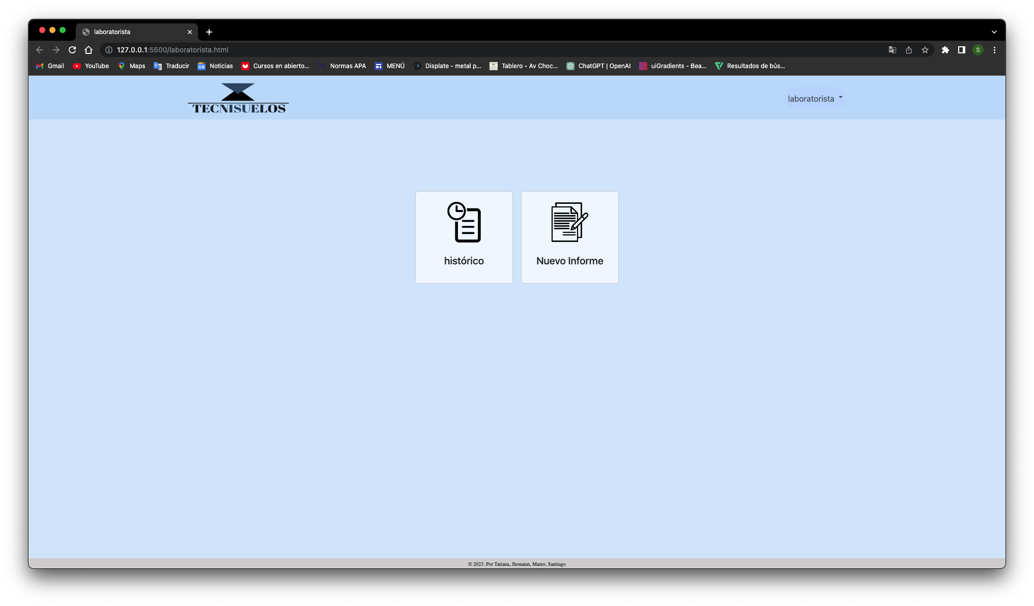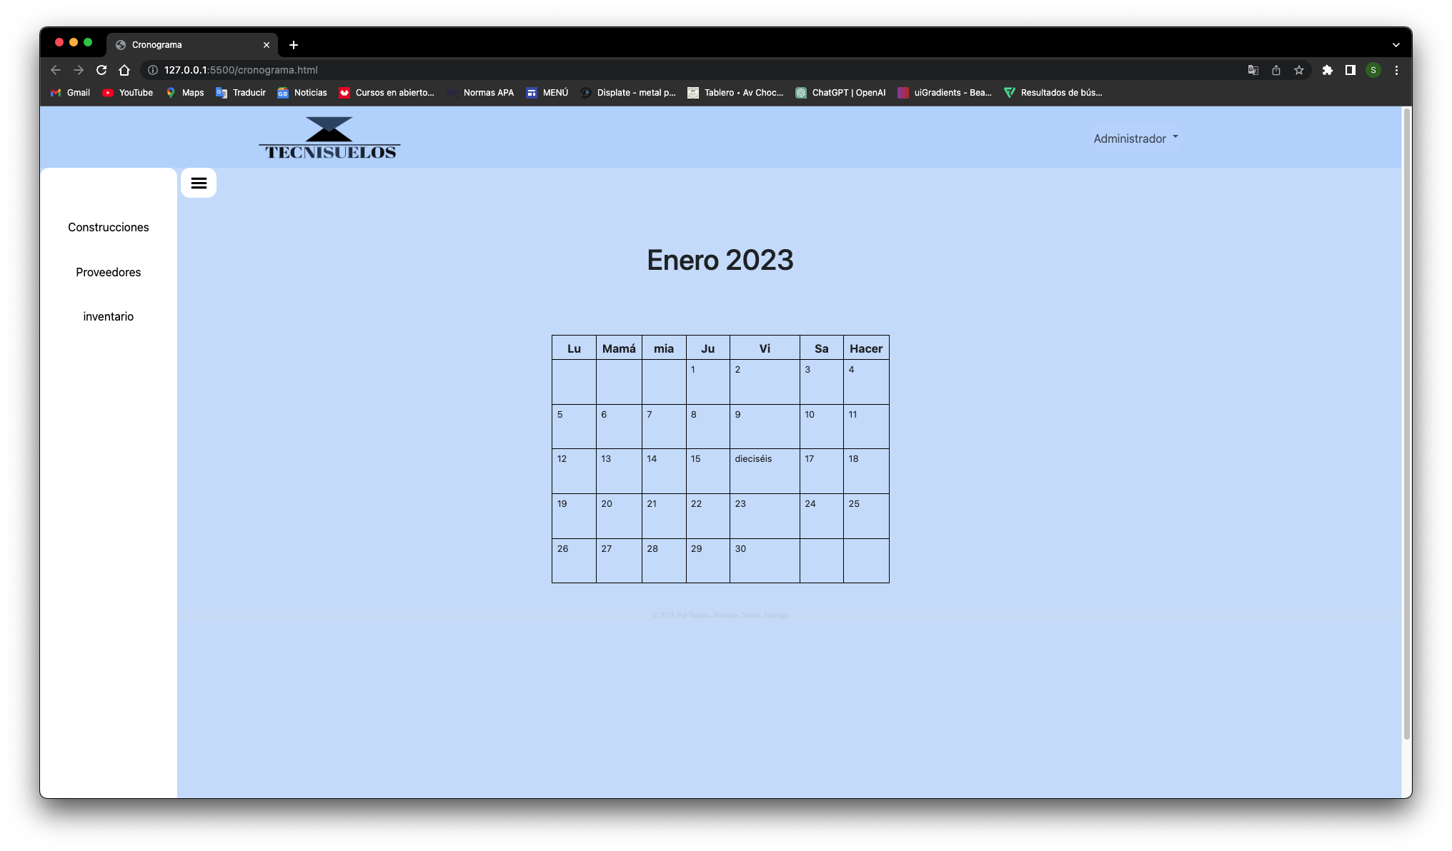

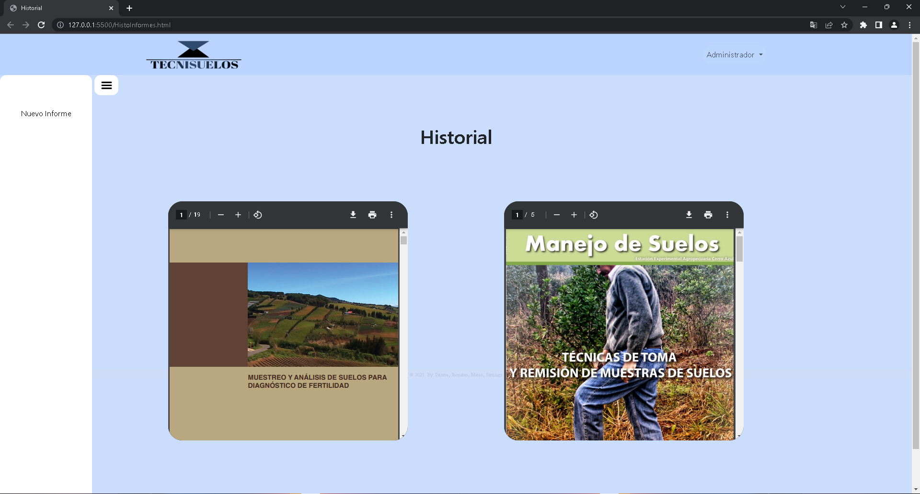

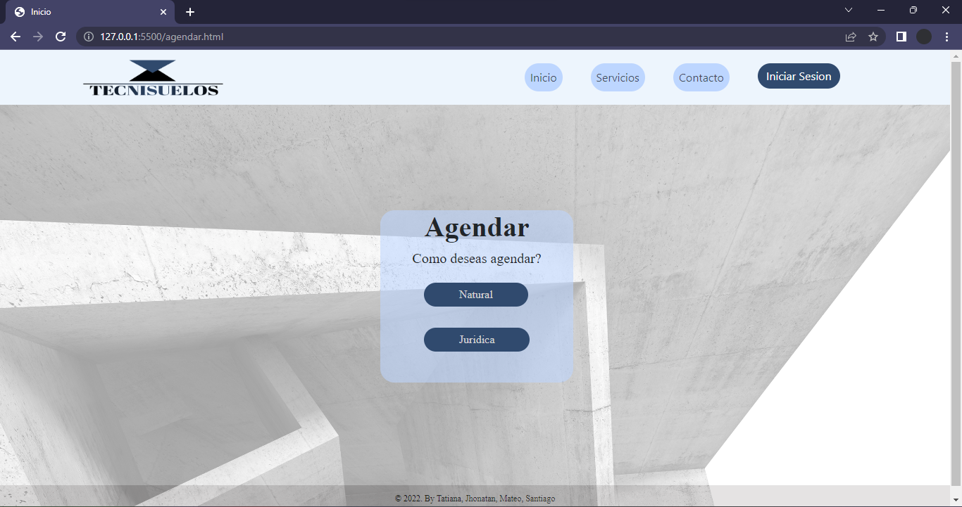

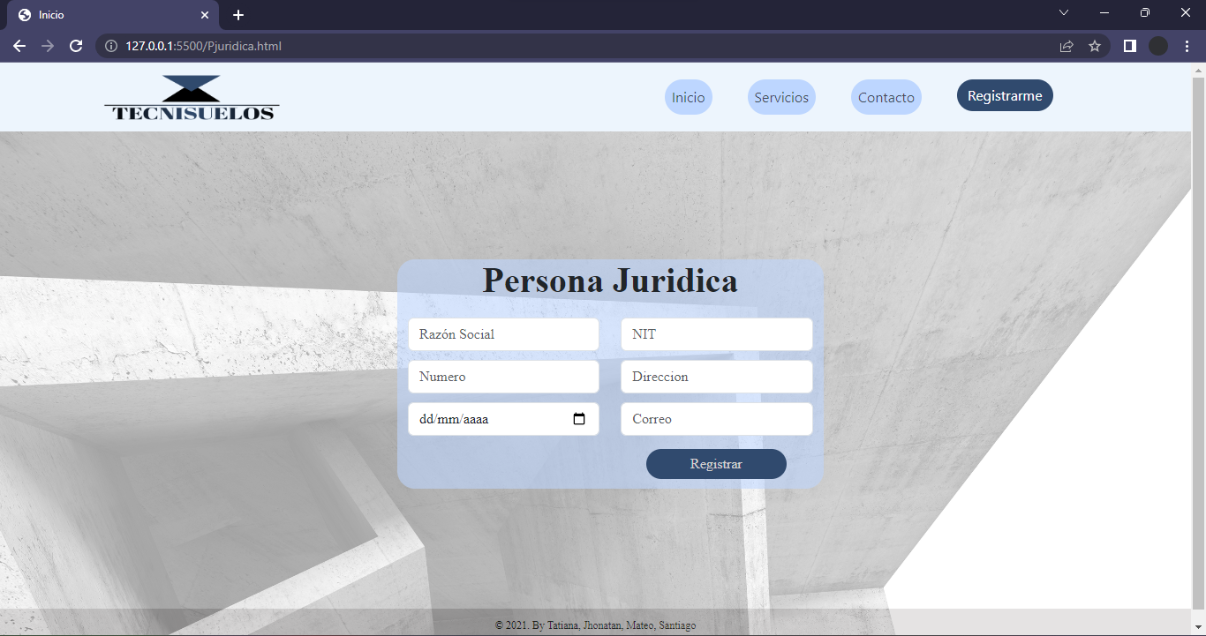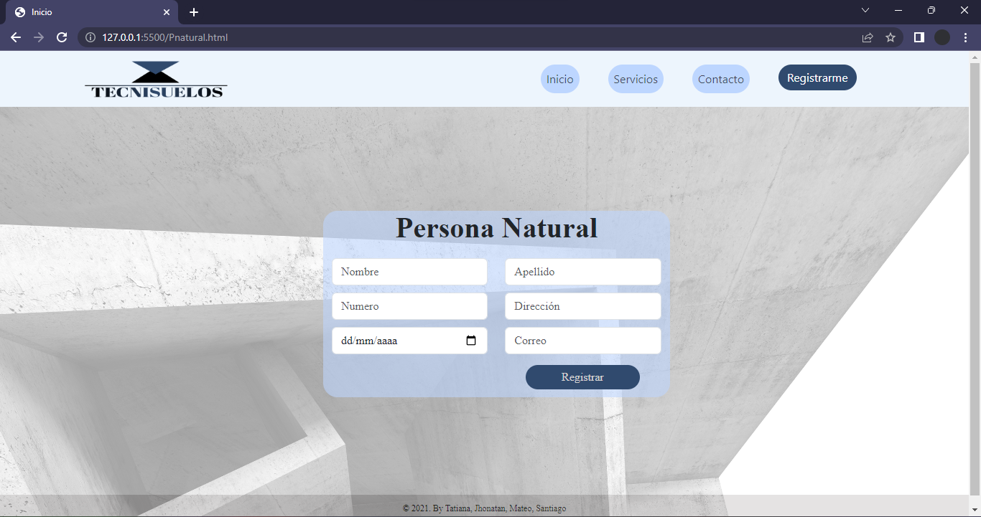

Landing Page (Página Principal)

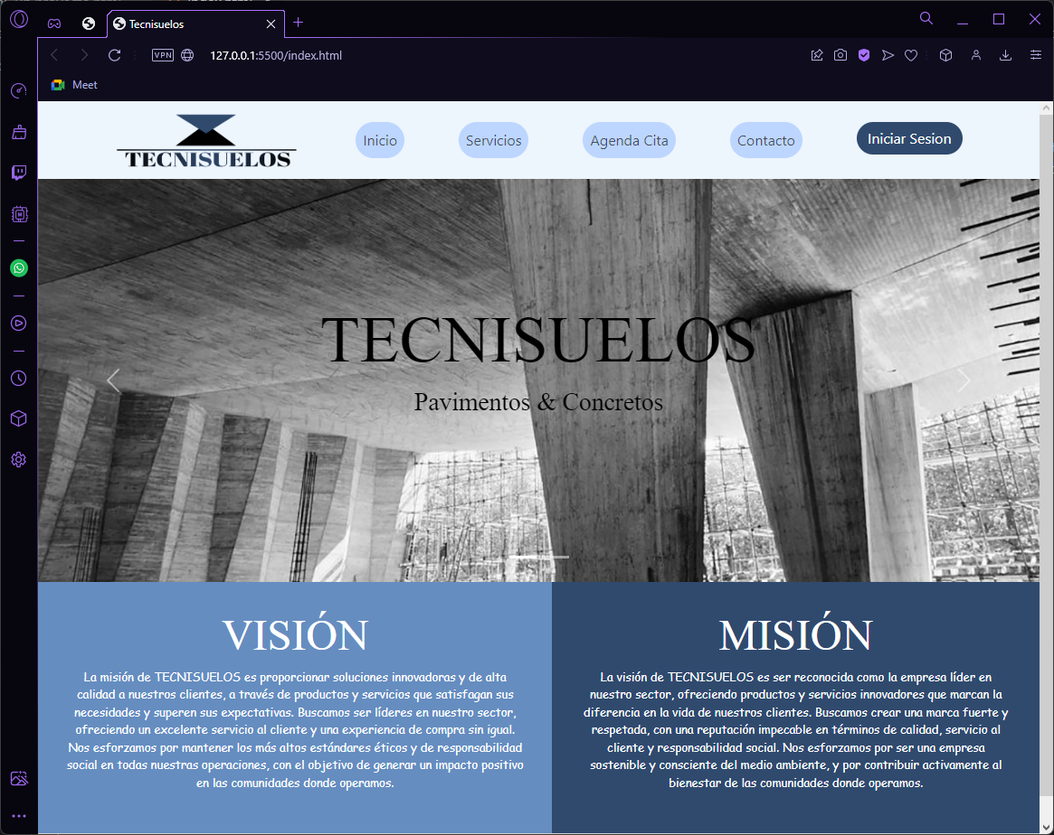

* Páginas de error
* 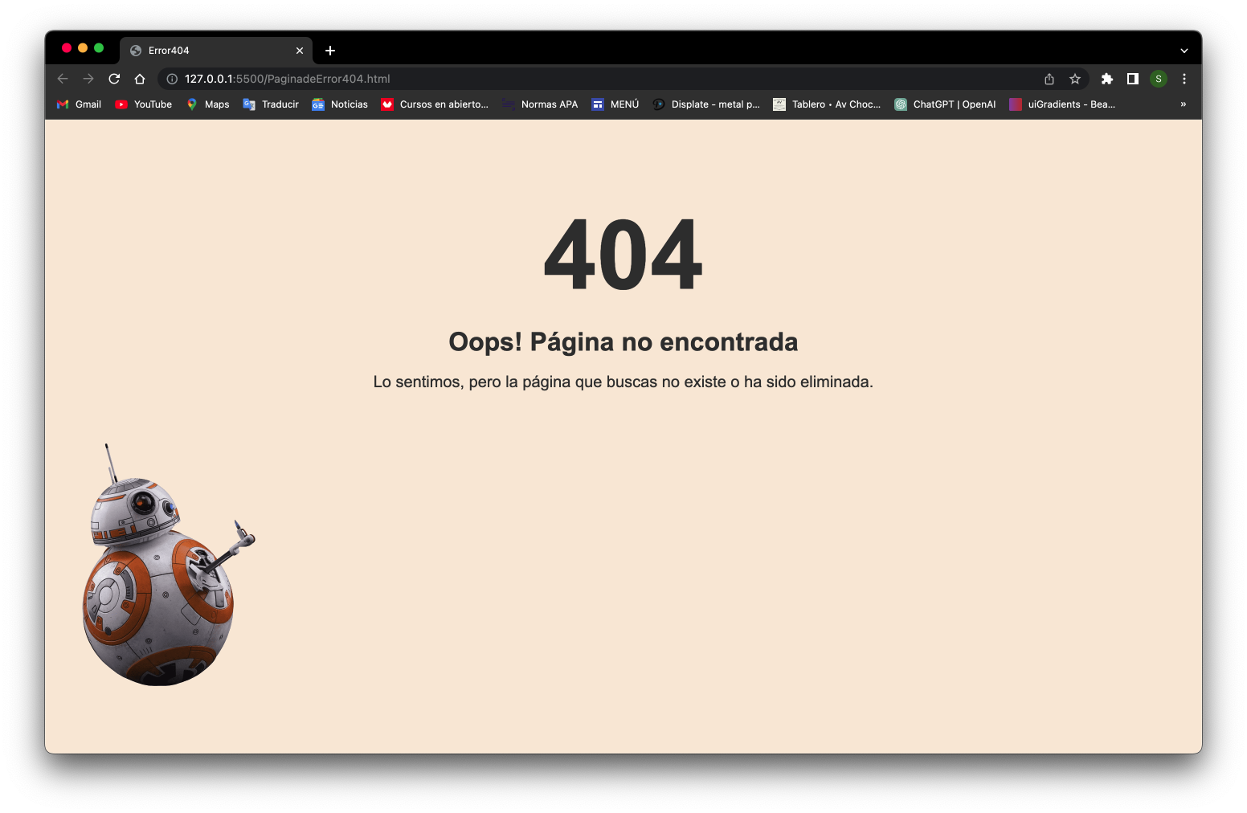

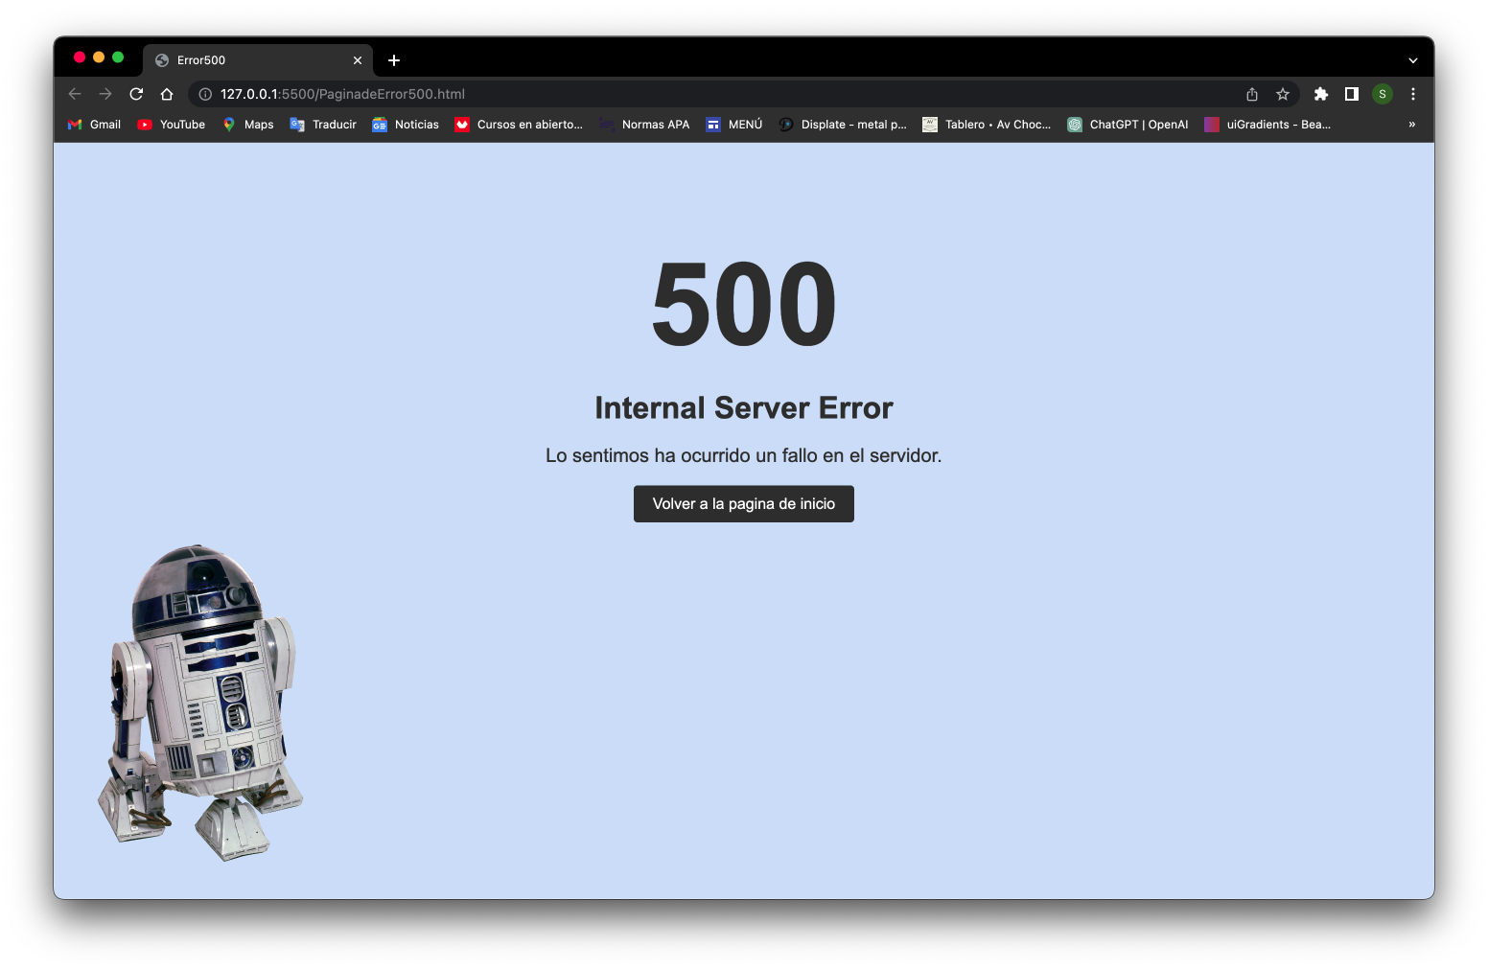

1. **Características Generales de Calidad**
   1. **Tamaño y performance**

* Tiempo de respuesta en el acceso a la Base de Datos:
* Tiempo de respuesta de transacciones:
* Espacio en disco para el cliente:
* Espacio en disco para el servidor de Base de datos:

Puntos 7.2. al 7.7., se debe argumentar por cada atributo de calidad, como se cumple el mismo para el Software.

* 1. **Calidad**

El sistema va definir la calidad como el grado en que los datos reflejan la verdadera información basada en exactitud, para que cumpla los requisitos de completitud, actualización y consistencia con una muy buena organización para satisfacer las necesidades de todos los usuarios.

* 1. **Usabilidad**

El sistema va a cumplir con fácil usabilidad, de manera que el usuario pueda hacer sus necesidades lo más rápido posible sin fallos, con una eficiencia de uso el cual va a tener un nivel de productividad, para que el usuario pueda cumplir determinadas necesidades.

* + 1. **Eficiencia del desempeño**

El sistema contará con el desempeño relativo a la cantidad de recursos utilizados en función a la cantidad de informes que se actualizan continuamente:

**Comportamiento temporal.** Los tiempos de respuesta y procesamiento serán efectivos aun cuando lleva a cabo sus funciones bajo condiciones determinadas en relación con los datos almacenados.

**Utilización de recursos.** Las cantidades y tipos de recursos utilizados serán óptimos cada vez que el software lleve a cabo su función.

**Capacidad.** Grado en que los límites máximos de un parámetro de un producto o sistema software cumplen con los requisitos:

Ya qué sistema debe llevar la contabilidad de los recursos que salen y entran no se podrá alterar la información reciente antes de 24 horas para mejorar la seguridad de los materiales y recursos que ingresan y salen.

El sistema generará reportes financieros para que los datos que se almacenen solo puedan ser alterados por personal autorizado para mejorar la seguridad de las finanzas de la empresa

* + 1. **Seguridad**

El sistema contará con la capacidad de protección de la información y los datos de manera que personas o sistemas no autorizados no puedan modificarlos para lograr los siguientes atributos:

**Confidencialidad.** El sistema identificará ataques de seguridad o brecha del sistema, el mismo no continuará operando hasta ser desbloqueado por un administrador de seguridad esto con el fin de dar protección contra el acceso de datos e información no autorizados, ya sea accidental o deliberadamente.

**Integridad.** El sistema hará seguimiento y control de las cuentas registradas en el sistema o componente para prevenir accesos o modificaciones no autorizados a datos o programas de ordenador.

**No repudio.** El sistema hace seguimiento del tiempo de ejecución y proceso de la prueba para demostrar las acciones o eventos que han tenido lugar, de manera que dichas acciones o eventos no puedan ser repudiados posteriormente.

**Responsabilidad.** El sistema hará seguimiento y control de las cuentas para rastrear de forma inequívoca las acciones de una entidad.

**Autenticidad.** El sistema registrará los datos de clientes (actuales y potenciales) pues tendrá la capacidad de demostrar la identidad de un sujeto o un recurso.

* 1. **Confiabilidad**

Significa que nuestro sistema tiene la capacidad para funciones específicas, además de también funcionar persistentemente sin fallos y proteger la integridad de los datos.

* **Madurez.** Capacidad del sistema para satisfacer las necesidades de fiabilidad en condiciones normales.
* **Disponibilidad.** Capacidad del sistema o componente de estar operativo y accesible para su uso cuando se requiere.
* **Tolerancia a fallos.** Capacidad del sistema o componente para operar según lo previsto en presencia de fallos hardware o software.
* **Capacidad de recuperación.** Capacidad del producto software para recuperar los datos directamente afectados y restablecer el estado deseado del sistema en caso de interrupción o fallo.

* 1. **Mantenimiento**

Nos permite modificar el sistema de información de una manera sencilla y amigable debido a la necesidad de que evolucione de forma correcta y por eso es necesario que contenga las siguientes características.

* **Modularidad.** Capacidad de un sistema o programa de ordenador (compuesto de componentes discretos) que permite que un cambio en un componente tenga un impacto mínimo en los demás.
* **Reusabilidad.** Capacidad de un activo que permite que sea utilizado en más de un sistema software o en la construcción de otros activos.
* **Analizabilidad.** Facilidad con la que se puede evaluar el impacto de un determinado cambio sobre el resto del software, diagnosticar las deficiencias o causas de fallos en el software, o identificar las partes a modificar.
* **Capacidad para ser modificado.** Capacidad del producto que permite que sea modificado de forma efectiva y eficiente sin introducir defectos o degradar el desempeño.
* **Capacidad para ser probado.** Facilidad con la que se pueden establecer criterios de prueba para un sistema o componente y con la que se pueden llevar a cabo las pruebas para determinar si se cumplen dichos criterios.
  1. **Estándares (Normas de calidad): Mencionar dos normas de calidad de Desarrollo de Software y argumentar cómo esas normas aplican para el software.**
* ISO 25000:
  + ISO 25010: Con esta norma garantizamos la calidad del software, su funcionalidad, usabilidad, fiabilidad, eficiencia, mantenibilidad, portabilidad, compatibilidad y su seguridad.
  + ISO 25012: Con esta norma nos enfocamos en la calidad de los datos para tener términos de precisión, completitud, consistencia, actualidad, confidencialidad y accesibilidad.
* ISO/IEC 12207: El objetivo de esta norma es asegurar su mantenimiento y sus funcionalidades para extender su vida útil.